**Математическая находка**

Автор:

Мельник Кристина Сергеевна

6Д класс, МБОУ «СОШ №4»

Руководитель:

Карабаева Людмила Алексеевна

Ханты-Мансийск

2021

**Аннотация**

**Автор:** Мельник Кристина Сергеевна

6Д класс, МБОУ «СОШ №4»

Тема: «Математическая находка»

**Руководитель:** Карабаева Людмила Алексеевна, МБОУ «СОШ №4», учитель математики

**Цель научной работы:** исследование поверхности ленты Мебиуса и его свойств.

**Методы проведенных исследований**: поисковый метод с использованием научной и учебной литературы, интернета; исследовательский метод.

**Основные результаты научного исследования:**

1. Лента Мёбиуса имеет только один край.
2. Имеет только одну поверхность.
3. Объекты по поверхности ленты будут двигаться бесконечно
4. Лента Мёбиуса не меняет своих свойств, пока ее не разрезают, не разрывают

Ценность проекта состоит в том, что мою работу можно использовать во внеклассной и кружковой работе.

**Содержание**

1.Введение

Актуальность, цель, задачи исследовательской работы, гипотеза…… 3

2. История создания листа Мёбиуса……………………………………… 4

3.Изучение свойств ленты Мёбиуса……………………………………….5-7

3.1. Изготовление ленты Мёбиуса

3.2. Опыты с лентой Мёбиуса

4.Применение ленты Мёбиуса в нашей жизни……………………………7-9

Заключение………………………………………………………………………9

Список Литературы…………………………………………………………….10

**1.Введение.**

**Актуальность исследования.**

В детстве мы очень часто делаем разные поделки из бумаги, вырезаем, склеиваем. Но никогда не задумываемся, какими удивительными свойствами обладает простая бумажная лента. На внеурочное занятие по математике, учитель принесла книгу П. Джейкобса «Оптические иллюзии: головокружительная теория, сногсшибательная практика», я увидела в книге интересную статью про ленту Мёбиуса. Я заинтересовалась этим, решил расширить свои знания об этом удивительном объекте. Мне захотелось, как можно больше узнать о ленте Мёбиуса еще и потому, что эту ленту часто называют загадочной.  
Я решила провести исследование. И вот что у меня получилось.

**Цель работы:** исследование поверхности ленты Мёбиуса и его свойств.

**Задачи работы:**

* изучить историю появления ленты Мёбиуса;
* выявить и исследовать свойства ленты Мёбиуса;
* установить области применения ленты Мёбиуса.

Гипотеза: Возможно ли получить ленту Мёбиуса и исследовать некоторые её свойства.

**2. История создания ленты Мёбиуса.**

Загадочную и знаменитую ленту Мёбиуса придумал Август Фердинанд Мёбиус (1790–1868). Первоначально Мёбиус был астрономом. Он ввел аналитические методы исследования, установил существование односторонних поверхностей. В 26 лет Мёбиус стал профессором, руководителем астрономической лаборатории в Лейпцигском университете. Научные статьи, лекции, работа. Все как у обычного профессора университета.

В возрасте 68 лет ему удалось сделать открытие поразительной красоты. Это открытие односторонних поверхностей, одна из которых – лента Мёбиуса.

Как –то раз в доме на пороге комнаты появилась любимая жена. Правда, она была не в хорошем расположении духа. Правильнее сказать, она была разгневана, что для мирного дома Мёбиусов было почти так же невероятно, как три раза в год увидеть парад планет, и категорически требовала немедленно уволить служанку, которая настолько бездарна, что даже не способна правильно сшить ленту.

Хмуро разглядывая злосчастную ленту, профессор воскликнул: “Ай да, Марта! Девочка не так уж глупа. Ведь это же односторонняя кольцевая поверхность. У ленточки нет изнанки!” Идея пришла ему в голову, когда служанка неправильно сшила ленту. Лента Мёбиуса – это простейшая односторонняя поверхность с краем.

Иоганн Бенедикт Листинг, который почти в тоже время, что и его коллега, предложил в качестве первого примера односторонней поверхности уже знакомую нам перекрученную ленту.

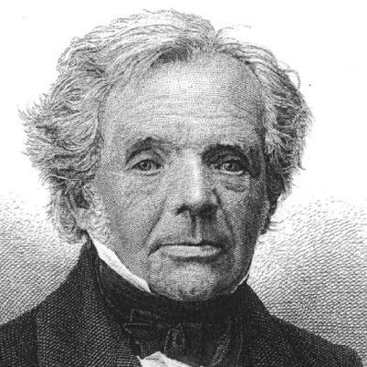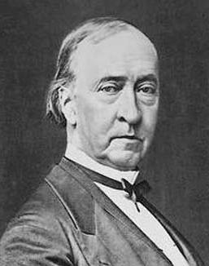

[Август Фердинанд Мёбиус](https://infourok.ru/go.html?href=http%3A%2F%2Fdic.academic.ru%2Fdic.nsf%2Fruwiki%2F24359%257C)  Иоганн Бенедикт Листинг

**3. Изучение свойств ленты Мёбиуса.**

**3.1. Изготовление ленты Мебиуса.**

Для изготовления ленты Мёбиуса нам понадобятся: бумага, клей и ножницы. Модель ленты Мёбиуса можно легко сделать. Для этого надо взять вытянутую бумажную полоску и соединить концы полоски, предварительно перевернув один из них на пол-оборота. Оказывается, сделать ленту Мёбиуса самому совсем не сложно. Чтобы убедиться, что этот объект имеет только одну сторону и один край, сначала сделаю простое кольцо из полоски бумаги. Вырежу из бумаги полоску и склею из полоски простое кольцо. Совершенно очевидно, что у этой фигуры две стороны и два края.

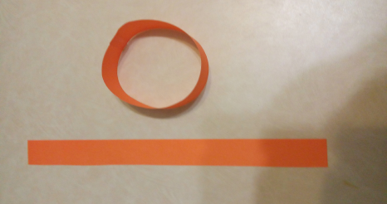

Теперь изготовлю ленту Мёбиуса. Снова вырежу из бумаги точно такую же полоску. Поверну один из краев полоски на пол-оборота. Соединяю края полоски и склеиваю их. Лента Мебиуса готова!

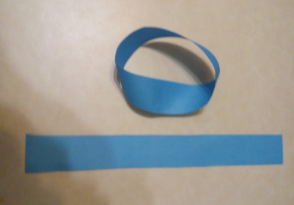

**3.2. Опыты**

Лента Мёбиуса обладает любопытными свойствами, изучение которых становится увлекательной игрой. Чтобы понять, в чём особенность ленты Мёбиуса, я провел опыты с обычным бумажным кольцом и с перекрученным (лентой Мёбиуса).

**Опыт 1. Проверка свойства — непрерывность.**

Поставим точку на одной стороне каждого кольца и начертим непрерывную линию вдоль него, пока не придём снова в отмеченную точку.

У обычного кольца **л**иния проходит вдоль кольца по одной стороне, сходясь в точке начала. Вторая сторона остаётся чистой.

У ленты Мёбиуса непрерывная линия проходит по двум сторонам, заканчиваясь в начальной точке.

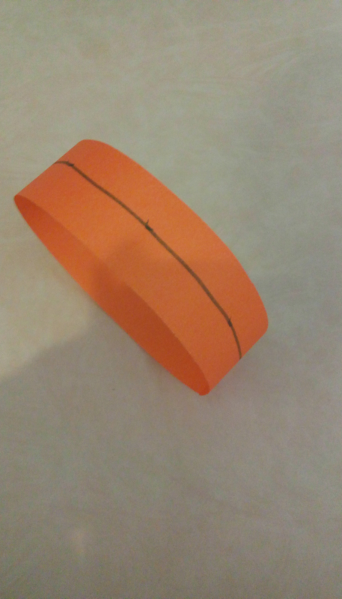 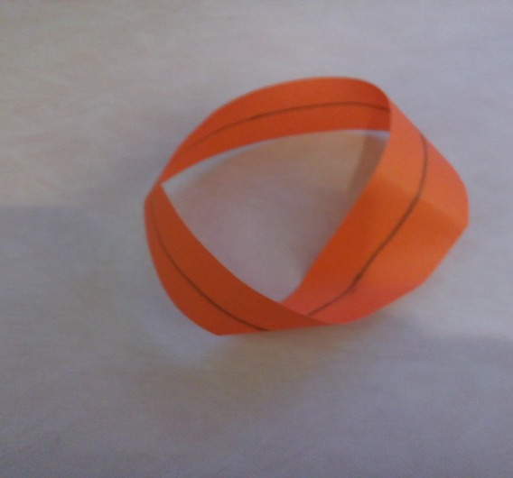

Результат:Поверхность ленты Мёбиуса является непрерывной. На ленте Мёбиуса любая точка может быть соединена с любой другой точкой и при этом ни разу не придётся «переползать» через край ленты. Разрывов нет – непрерывность полная. Поверхность ленты непрерывная и односторонняя.

**Опыт 2. Проверка свойства — односторонность.**

Закрасим ленту Мёбиуса, а затем обычное кольцо.

Результат: лист Мёбиуса закрасился полностью, а вот у кольца одна сторона закрашена, а другая – нет.

**Опыт 3. Проверка на количество краёв в листе Мёбиуса.**

Изготовим из бумаги две машинки, и отправим их «ездить» сначала по обычному листу, а затем по листу Мёбиуса при этом не пересекая края кольца и ленты.

Результат: на обычном кольце машинки никогда не встретятся, не пересекая края. На листе Мёбиуса машинки встретятся не пересекая края в любом случае.

**Опыты с разрезанием листа Мёбиуса.**

**Опыт 4.** Разрежем кольца вдоль пополам, по линии параллельной краям.

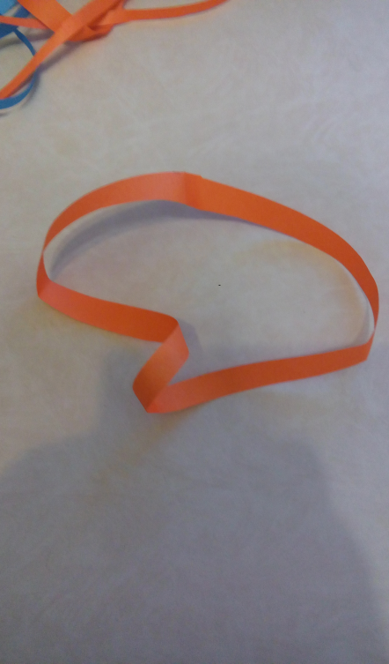

У обычного кольцаполучилось два кольца, точнее две половинки от исходного кольца. Каждое кольцо будет уже, но длина будет такой же, как длина первоначального кольца.

У ленты Мёбиусаполучилось одно большое перекрученное кольцо в виде восьмёрки.

Результат:При разрезании ленты вдоль из нее не получится несколько разных фигур, и она остается цельной.

**Опыт 5.** Разрежем ленту Мёбиуса на небольшом расстоянии от края.

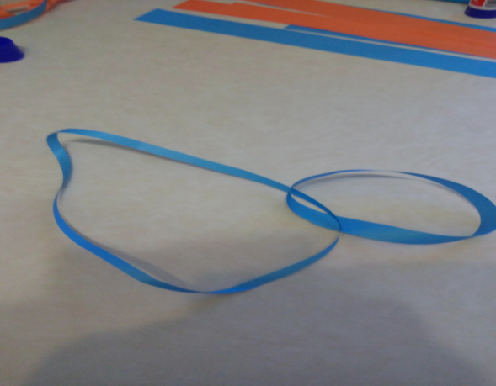

Результат: Получились два кольца разного размера, сцепленные между собой.

Это похоже на фокусы! Какие еще сюрпризы таит в себе это изобретение? Наверно, ученые, математики, конструкторы, архитекторы смогут найти немало способов использования этого удивительного открытия, сделанного много лет назад астрономом и математиком Мёбиусом.

На основе проведенных опытов можно сделать вывод:

1.Лента Мёбиуса имеет только один край.

1. Имеет только одну поверхность.
2. Объекты по поверхности ленты будут двигаться бесконечно
3. Лента Мёбиуса не меняет своих свойств, пока ее не разрезают, не разрывают.

**4. Применение ленты Мёбиуса в нашей жизни.**

Лента Мёбиуса – вовсе не абстрактная фигура, нужная лишь для целей математики, она нашла применение и в реальной повседневной жизни. Лента Мебиуса вдохновила людей многих профессий на создание необычных и сложных творений. Архитекторы и скульпторы сконструировали и воплотили в жизнь необыкновенные проекты зданий и сооружений. Конструкторы и изобретатели придумали сложные технические устройства, например, головокружительные аттракционы.

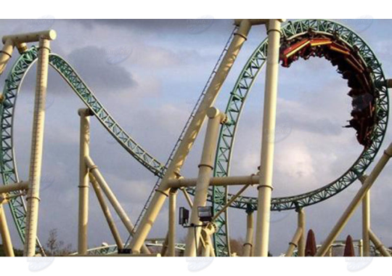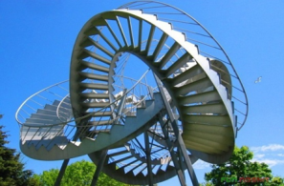

«Американские» горки Аттракцион «Лестница Мёбиуса»

В нашем городе лента Мёбиуса тоже нашла широкое применение. Так, в аэропорту многие из нас получали багаж, который подаётся на транспортерную ленту, а эта лента как раз и выполнена в форме ленты Мёбиуса.

В различных ремонтных мастерских имеются шлифовальные ленты, которые выполнены в виде ленты Мёбиуса. Такое исполнение шлифовальной ленты, как и конвейерной ленты позволяет продлить срок службы, потому что вся поверхность ленты равномерно изнашивается. Ленту используют для большего времени записи на пленку, а также в принтерах, использующих ленту при распечатке.

Не могла лента Мёбиуса обойти стороной и самую ведущую сферу промышленности нашего округа – нефтяную, а именно: наконечники бура для бурения нефтяных скважин имеют форму ленты Мёбиуса.

Скульптура «Лента Мёбиуса» — одна из самых габаритных в городе Екатеринбурге. **Скульптура «Лента Мёбиуса»** установлена в 2008 году в честь **285-летия города Екатеринбурга.** Автором столь загадочного монумента стал талантливый скульптор Степан Адуашвили. По его мнению «Лента Мебиуса» - это некая невидимая связь между космосом и вселенной. Высота памятника - 4 метра. «Лента Мёбиуса»в Екатеринбурге — **один из самых посещаемых монументов.**

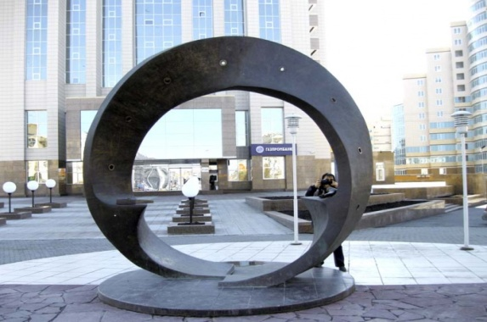

«Лента Мебиуса» г.Екатеринбург

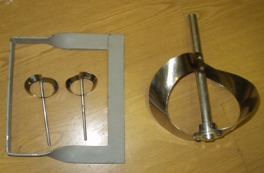 В виде парадоксальной геометрической фигуры изготавливаются также лопасти бытового миксера и бетономешалки.

Мотив Ленты Мебиуса встречается в названиях художественных произведений, общественных заведений, логотипах, ленту Мёбиуса часто изображают на различных эмблемах и значках.

**3. Заключение.**

Выполняя работу по изучению ленты Мёбиуса, я узнала о жизни самого учёного, об истории уникального открытия. Пришла к выводу, что простая полоска бумаги, но перекрученная всего лишь раз и склеенная затем в кольцо, сразу же превращается в загадочную ленту Мёбиуса и приобретает удивительные свойства. Я себя ощущала фокусником, когда выполняла опыты. Результаты были очевидны. Поскольку опыты проводились с лентой Мёбиуса, так я узнал об неожиданных и удивительных свойствах ленты Мёбиуса. Для меня это были маленькие открытия. В результате исследования обнаружилось, что лента Мёбиуса нашла применение во многих привычных для нас сферах жизни. Проведенные мною опыты подтвердили гипотезу, что возможно получить ленту Мёбиуса и исследовать некоторые её свойства.

Своими результатами исследования о ленте Мёбиуса я поделилась со своими одноклассниками. Думаю, что это их заинтересовало. С лентой Мёбиуса можно провести ещё много опытов и убедиться в открытых свойствах. Опыты с лентой Мёбиуса не исчерпаны. Они бесконечны, интересны и зависят от собственного терпения. Я обязательно буду возвращаться к опытам с лентой Мёбиуса.

Я убеждена, что данная тема будет актуальна еще долгое время, и будут открываться все новые и новые факты, подтверждающие присутствие и влияние ленты Мёбиуса на нашу жизнь.

**4. Список использованной литературы и источников.**

1.Боголюбов А. Н.  Математики. Механики. Биографический справочник. — Киев, 1983.

2. Депман И.Я. За страницами учебника математики. - Москва, 1989.

3.Джейкобс П. Оптические иллюзии: головокружительная теория, сногсшибательная практика. – М: Лабиринт Пресс, 2017.

4. Математическая энциклопедия. - М.: [Сов. энциклопедия](https://ru.wikipedia.org/wiki/%D0%A1%D0%BE%D0%B2%D0%B5%D1%82%D1%81%D0%BA%D0%B0%D1%8F_%D1%8D%D0%BD%D1%86%D0%B8%D0%BA%D0%BB%D0%BE%D0%BF%D0%B5%D0%B4%D0%B8%D1%8F), 1982.

Интернет-ресурсы:

- <https://ru.wikipedia.org/wiki>

- <https://ru.wikipedia.org/>

- <https://dic.academic.ru/>

- <http://mirchudes.net/technology/635-lenta-mebiusa.html>